Муниципальное бюджетное дошкольное образовательное учреждение

детский сад «Сказка»

Краткосрочный проект по опытно – экспериментальной деятельности

на тему: «Юные исследователи»

Подготовила:

Блохина Татьяна Михайловна,

воспитатель подготовительной группы №1

Вознесенское, 2019 год
Актуальность.
Дети дошкольного возраста – пытливые исследователи. Они познают окружающий мир в игре, труде, на прогулках, занятиях, в общении со взрослыми и сверстниками. Задача взрослого – не подавлять ребёнка грузом своих знаний, а создавать ему условия для самостоятельного нахождения ответов на интересующие его вопросы. Развитие познавательного интереса к различным областям знаний и видам деятельности является одной из составляющих, как общего развития дошкольника, так и дальнейшем успешности его обучения в школе. Интерес дошкольника к окружающему миру, желание освоить все новое - основа формирования этого качества.
Современная педагогика считает, что детское экспериментирование наряду с игровой деятельностью является одним из главных и естественных проявлений детской психики. Детское экспериментирование рассматривается как основной вид деятельности в познании окружающего мира в период дошкольного детства. Детская экспериментальная деятельность способствует сохранению полноценного здоровья и развития личности дошкольников.
Дети дошкольного возраста очень любят экспериментировать. Эксперимент – это научно-поставленный опыт наблюдение исследуемого явления в специально созданных условиях. Опыты способствуют формированию у детей познавательного интереса к окружающему миру, развивают наблюдательность, мыслительную деятельность. В каждом опыте раскрывается причина наблюдаемого явления, дети подводятся к суждениям, умозаключениям. Опыты имеют большое значение для осознания детьми причинно-следственных связей.
Цель проекта:
Практическое внедрение детского экспериментирования как средства развития познавательной активности; способствовать развитию у детей познавательной активности, любознательности, потребности в умственных впечатлениях детей, стремления к самостоятельному познанию и размышлению, что в свою очередь приведёт к интеллектуальному, эмоциональному развитию; развивать познавательно – исследовательские способности у детей в процессе совместной исследовательской деятельности и практических опытов.

Задачи проекта:
- Расширять представления детей об окружающем мире через знакомство с основными физическими свойствами и явлениями;
- Развивать связную речь детей: побуждать рассуждать, аргументировать, пользоваться речью-доказательством;
- Развивать познавательные интересы детей в процессе исследовательской деятельности;
- Развивать наблюдательность;
- Воспитывать интерес детей к экспериментальной деятельности;
- Воспитывать такие качества как желание помочь другим, умение договариваться друг с другом для решения общих задач;
- Воспитывать интерес к экспериментальной деятельности и желание заниматься ею; самостоятельность; аккуратность, желание добиваться положительного результата в процессе работы.
Предполагаемый результат:
- Формирование у детей предпосылок поисковой деятельности, интеллектуальной инициативы.
- Умение определять возможные методы решения проблемы с помощью взрослого, а затем и самостоятельно.
- Умение применять методы, способствующие решению поставленной задачи, с использованием различных вариантов.
- Желание пользоваться специальной терминологией, ведение конструктивной беседы в процессе совместной, а затем самостоятельной исследовательской деятельности.
- Рост уровня любознательности, наблюдательности.
- Активизация речи детей, словарный запас пополнить многими понятиями.
- Желание самостоятельно делать выводы и выдвигать гипотезы.
Материалы и оборудование:
Пищевые красители или гуашь, пищевая сода, лимонная кислота, мыльный раствор, посуда для проведения опытов, бумажные цветы, воздушный шар, соль, перец, пена для бритья.

Этапы реализации проекта:
I этап: информационно-аналитический (подготовительный)
- Знакомство с темой проекта
- Изучение методических материалов, материалов сети интернет;
- Выявление проблемы, цели, задачи проекта;
- Подбор методического материала по данной теме;
- Создание развивающей среды для работы;
- Настроить детей и их родителей на совместную работу, создать положительный эмоциональный фон;
II этап: творческий (основной)
- Организованная образовательная деятельность
- Самостоятельная деятельность детей
- Совместная деятельность взрослого и детей, а также ребенка со сверстником
III этап: заключительный
- Обобщение и анализ результатов работы;
- Выявление полученных знаний детей в ходе проектной деятельности;
- Подведение итогов работы над проектом.
Результаты работы:
- Значительно повысился уровень знаний и представлений по вопросам проекта;
- Получения детьми удовольствия от выполненной работы;
- Заинтересованность детей темой проекта, проявление их познавательной активностью: рассказывают и делятся своими знаниям с другими детьми, с родителями.

Основные принципы организации детского экспериментирования:
Принцип научности:
- предполагает подкрепление всех средств познания научно-обоснованными и практически апробированными методиками;
- содержание работы соответствует основным положениям возрастной психологии и дошкольной педагогики, при этом имеет возможность реализации в практике дошкольного образования.

Принцип целостности:
- основывается на комплексном принципе построения непрерывности и
непрерывности процесса поисково-исследовательской деятельности;
-предусматривает решение программных задач в совместной деятельности педагогов, детей и родителей.
Принцип систематичности и последовательности:
- обеспечивает единство воспитательных, развивающих и обучающих задач, развития поисково-исследовательской деятельности дошкольников;
- предполагает повторяемость тем во всех возрастных группах и позволяет детям применить усвоенное и познать новое на следующем этапе развития;
- формирует у детей динамические стереотипы в результате многократных повторений.
Принцип индивидуально-личностной ориентации воспитания:
- предполагает реализацию идеи приоритетности самоценного детства,
обеспечивающей гуманный подход к целостному развитию личности ребенка-дошкольника и обеспечению готовности личности к дальнейшему ее развитию;
- обеспечивает психологическую защищенность ребенка эмоциональный комфорт, создание условий для самореализации с опорой на индивидуальные особенности ребенка.
Принцип доступности:
- предполагает построение процесса обучения дошкольников на адекватных возрасту формах работы с детьми;
- предусматривает решение программных задач в совместной деятельности взрослых и детей и самостоятельной деятельности воспитанников;
Принцип активного обучения:
- предполагает не передачу детям готовых знаний, а организацию такой детской деятельности, в процессе которой они сами делают «открытия», узнают новое путем решения доступных проблемных задач;
-обеспечивает использование активных форм и методов обучения дошкольников, способствующих развитию у детей самостоятельности, инициативы, творчества.
Принцип креативности:
- предусматривает «выращивание» у дошкольников способности переносить ранее сформированные навыки в ситуации самостоятельной деятельности, инициировать и поощрять потребности детей самостоятельно находить решение нестандартных задач и проблемных ситуаций.
Принцип результативности:
- предусматривает получение положительного результата проводимой работы по теме независимо от уровня интеллектуального развития детей.

Тип проекта: краткосрочный, познавательно- исследовательский, групповой.
Участники проекта: воспитанники подготовительной группы №1, воспитатели, родители воспитанников.
Сроки реализации:
4 февраля 2019г. – 18 февраля 2019г.
Работа с родителями (консультации):
«Организация детского экспериментирования в домашних условиях»
«Экспериментирование с водой».
«Занимательные опыты для детей»
Перспективное планирование экспериментальной деятельности в подготовительной группе.
Опыт 1. «Соль – перец» Проведение: нужно отделить перец от соли, шарик надуть, натереть шерстяным материалом, перец прилипнет к шару. Объяснить: Это пример действия статического электричества. Когда вы трете шарик шерстяной тканью, он приобретает отрицательный заряд. Если поднести шарик к смеси перца с солью, перец начнет притягиваться к нему. Это происходит потому, что электроны в перечных пылинках стремятся переместиться как можно дальше от шарика. Следовательно, часть перчинок, ближайшая к шарику, приобретает положительный заряд, и притягивается отрицательным зарядом шарика. Перец прилипает к шарику. Соль не притягивается к шарику, так как в этом веществе электроны перемещаются плохо.
Если подождать подольше, электроны начнут переходить с шарика на перец. Постепенно шарик снова станет нейтральным, и перестанет притягивать перчинки. Они упадут обратно на стол.
Опыт 2. «Засохшие цветы» Проведение: бумажные цветы (полоски бумаги скрепленные стиплером, лепестки закручены во внутрь цветка) выкладываются в тарелку с водой. Объяснить: бумага производится из целлюлозы, которая составляет основу растений, она вбирает в себя воду и расширяется, поэтому лепестки "раскрываются". Вопрос: какой цветок распустится самым первым, а какой последним? (цветы из разной бумаги и картона)
Опыт 3. «Волшебный дождик» Проведение: налейте в емкость воду и выдавите на неё пышные облака из пены, затем капните пипеткой или чайной ложкой на пену в разных местах несколько капель красителя и ждите — из тучи скоро пойдет дождик. Объяснение: краска просачивается сквозь пену и опускается на дно за счет большей плотности. Опыт помогает показать и объяснить детям, что такое дождь.
Опыт 4. «Салют» Проведение: в цветной раствор мыла, соды добавляем катализатор – лимонную кислоту, получаем пенный салют. Объяснение: Когда сода смешивается с лимонной кислотой, появляются пузырьки, происходит химическая реакция.
Опыт 5 «Цветные узоры на молоке» Проведение: молоко разлить по тарелкам, добавить краску, затем обмакнуть палочку в мыльный раствор и опустить в молоко, краски начнут двигаться. Объяснение: молоко состоит из молекул жира. При появлении моющего средства молекулы разрываются, что приводит к их быстрому движению. Поэтому и перемешиваются красители.
- Познавательно - исследовательская деятельность «Бумага и её свойства»
Цель: познакомить детей со свойствами бумаги, показать бумагу разных видов.
- Познавательно - исследовательская деятельность «Ветер и его свойства»
Цель: рассказать детям о природе возникновения ветра, его свойствах.
- «Увеличительные стекла» Цель: Познакомить с прибором-помощником «лупа». Объяснить для, чего человеку нужна лупа. Развивать наблюдательность, любознательность;
- «Испытание магнита» Цель: Дать представление о магните и его свойстве притягивать предметы, выявить предметы, которые могут стать магнетическими, используя магнит.
- Разгадывание загадок.
-Словесные игры: «Как на ёлке снег" «Из чего- какой» (горка из снега-снежная и т. д., «Скажи наоборот».
- Дидактические игры «Выполни рисунок», «Узнай по описанию», «Зимние запасы».
-(Музыка) Слушание «Времена года» П. И. Чайковского, «Вальс снежных хлопьев» из балета «Щелкунчик» П. И. Чайковского.
- Просмотр серий мультфильмов «Фиксики» об опытно-экспериментальной деятельности;
- Народные хороводные игры: «Метелица», «Что нам нравится зимой». П/и «Два мороза», «Мороз красный нос», «Снежки-пушинки».
- Игровые упражнения «Скольжение по ледяным дорожкам»
- Игры со снегом: «Постройка снеговиков и крепости»
- Дидактические игры по экологии: «Земля, вода, и воздух», «Выбери нужное», «Где снежинки?»
Заключение.
В результате работы над проектом, удалось показать, что такой современный инновационный метод обучения, как экспериментальная деятельность, может составить достойную конкуренцию традиционному обучению.
Можно сделать вывод, что экспериментирование - это эффективный способ обучения детей исследовательской деятельности во всех его формах и видах и является методом повышения самостоятельности ребенка. Дает предпосылки к деятельному развитию познавательного интереса к целенаправленному восприятию окружающего мира и является ведущим видом деятельности в обучении.
Экспериментальная работа вызывает у детей интерес к исследованию природы, развивает мыслительные операции (анализ, синтез, классификацию, обобщение, стимулирует познавательную активность и любознательность ребенка.

Оглавление.
Актуальность
Цель проекта
Задачи проекта
Предполагаемый результат
Материалы и оборудование
Этапы реализации проекта
Результаты работы
Основные принципы организации детского экспериментирования
Работа с родителями
Перспективное планирование экспериментальной деятельности в подготовительной группе.
Заключение
Приложение (фото)

Приложение (фото)
Опыт «Соль-перец»
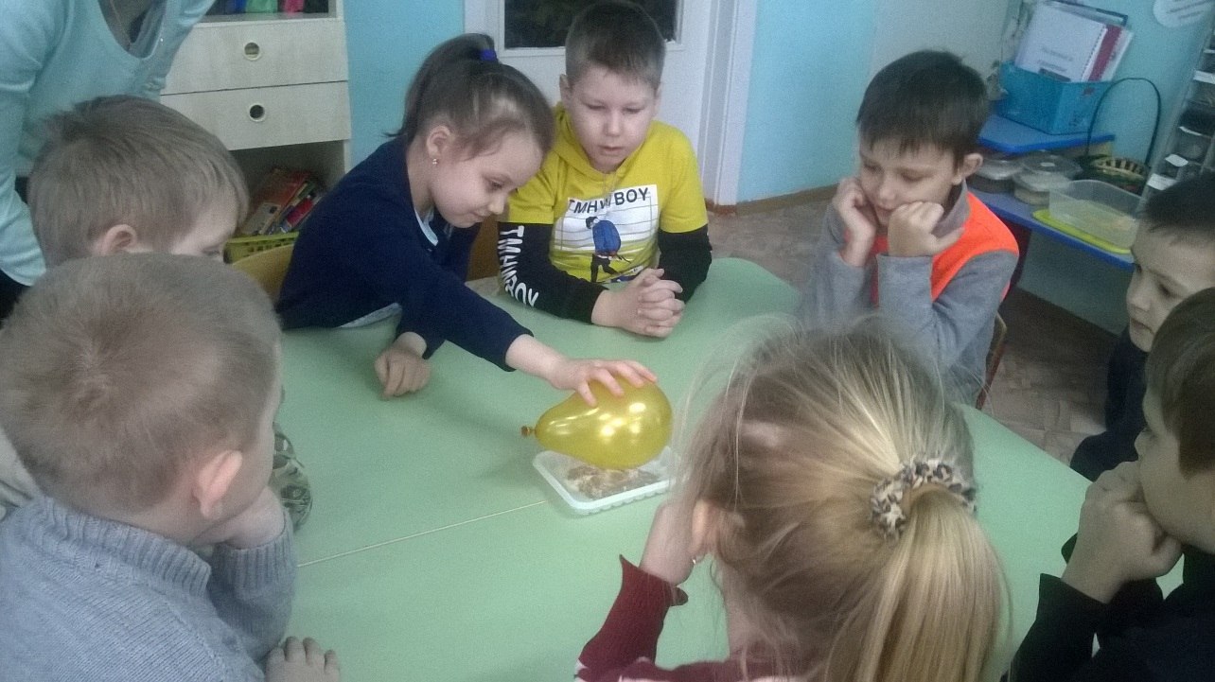
Опыт «Засохшие цветы»
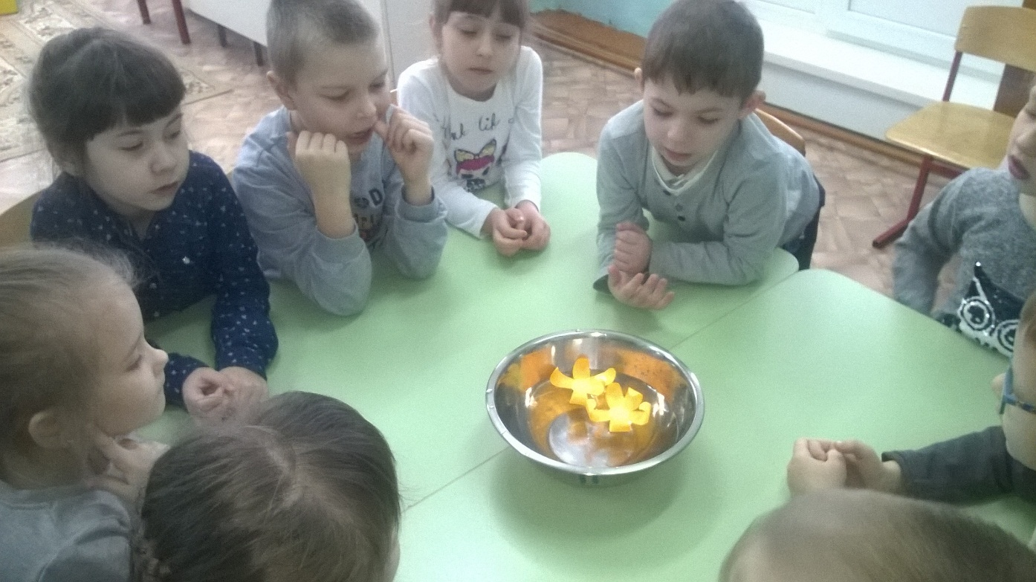

Опыт «Волшебный дождик»
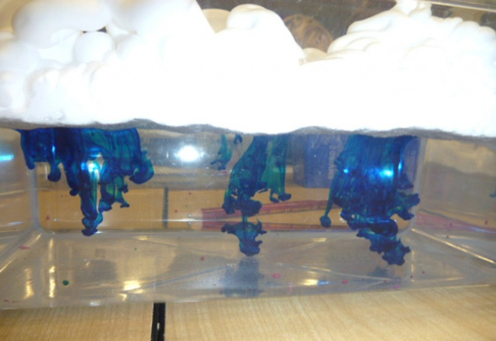
Опыт «Салют»
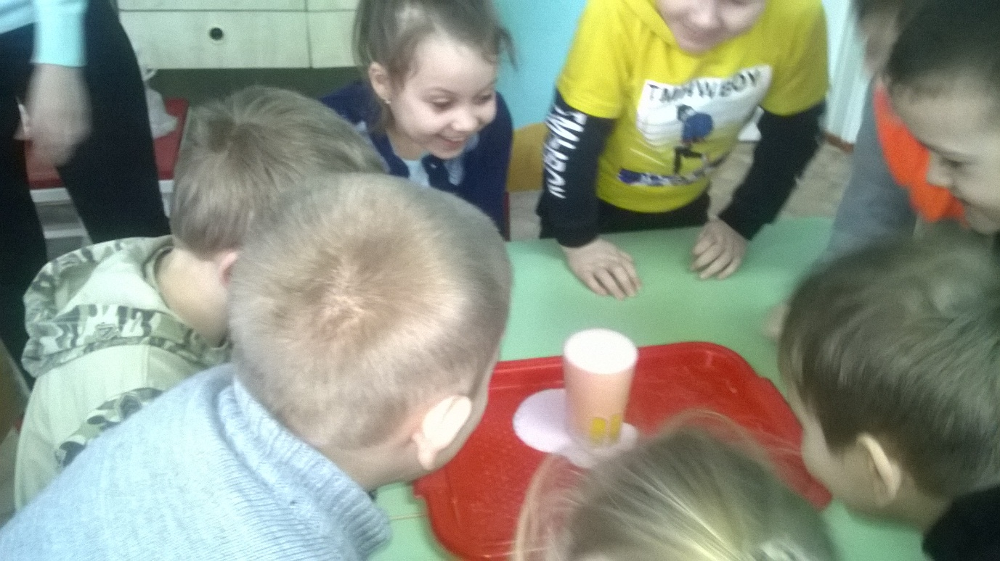

Опыт «Цветные узоры на молоке»
